تعرف على مزيد من المعلومات حول أنشطة الترتيب
تعمل أنشطة الترتيب على مساعدة الطلاب في تنسيق المعلومات بصورة منطقية مما يسهل متابعة عدد كبير من المعلومات على مدار الوقت.
مسلسل الأحداث
يعتبر استخدام المخطط الرسومي لمسلسل الأحداث مفيدًا في الحالات التالية:
- ترتيب الخطوات في إحدى الإجراءات
- تعقب تطور الحبكة في إحدى القصص أو الروايات
- توثيق الخطوات التي قام بها أحد الشخصيات
- تدوين أهم مراحل الحدث
مخطط مسلسل الأحداث الخاص بكتاب "أين تعيش الحيوانات البرية" الذي قام بتأليفه موريس سينداك
هذا نموذج من المخططات الرسومية التي يمكن أن يقوم الطالب بإنشائها.

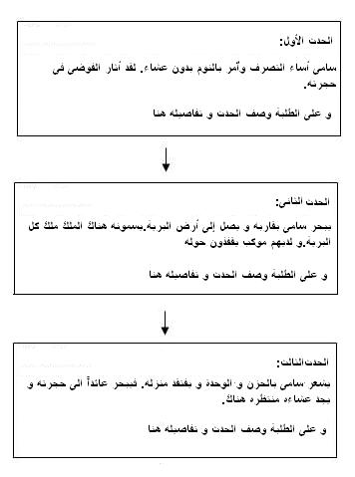

المخططات الزمنية
تقوم المخططات الزمنية بنفس دور مخطط مسلسل الأحداث وهو مساعدة الطلاب على ترتيب الأحداث والأشخاص ترتيبًا زمنيًا يمكن للطلاب أن يقوموا بالإضافة إلى المخطط الزمني واستخدامه كمرجع أو نقطة إرشادية لتوضيح معنى التواريخ والأحداث ولمتابعة الأمثلة عبر التاريخ. وعن طريق ترتيب الأحداث المهمة تسلسليًا، يمكن للطلاب الربط بين كل من المحتويات الحالية والقديمة. يمكن اعتبار المخططات الزمنية الفردية والجماعية على مستوى الفصل الدراسي بمثابة أساليب فعالة لتمثيل الأحداث والفترات الزمنية.

المخطط الزمني لاكتشاف الوقائع التاريخية
هذا نموذج من المخطط الزمني التي يمكن للطالب إنشاؤه.

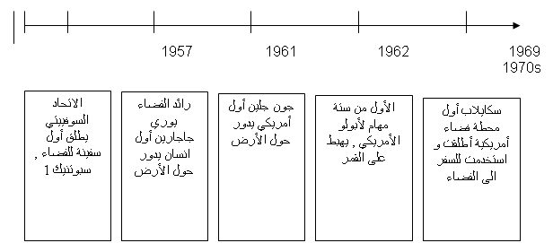

مخططات لوحة الشرح
تعتبر مخططات لوحة الشرح من الوسائل المساعدة لتكوين الأفكار وتنظيم المعلومات قبل إنشاء أي منتج. يمكن أن يقوم الطلاب بإنشاء لوحات للشرح باستخدام تكنولوجيا وسائط متعددة أو باستخدام ورقة وقلم. كما يمكن استخدام لوحات الشرح هذه بمثابة أنشطة جيدة تستخدم قبل الكتابة أو أنشطة لتبادل الأفكار قبل شروع الطلاب في إنشاء المنتج النهائي. ويمكن التحقق منها بواسطة أحد الزملاء أو بواسطة المدرس وذلك للتأكد من كون الطالب على المسار الصحيح كما يمكن استخدامها أيضًا للحصول على التغذية الراجعة قبل الشروع في العمل.

هذا نموذج من لوحة الشرح يمكن للطالب أن يقوم باستخدامه.
لوحة الشرح هذه مستوحاة من خطة الوحدة، رحلات سفاري في إفريقيا من تصميم المشروعات الفعّالة.

